## 第19点　透析卫星“追赶”问题



两颗卫星在同一轨道平面内同向绕地球做匀速圆周运动，*a*卫星的角速度为*ωa*，*b*卫星的角速度为*ωb*，若某时刻两卫星正好同时通过地面同一点正上方，相距最近(如图1所示).

当它们转过的角度之差Δ*θ*＝π，即满足*ωa*Δ*t*－*ωb*Δ*t*＝π时，两卫星第一次相距最远，如图2所示.

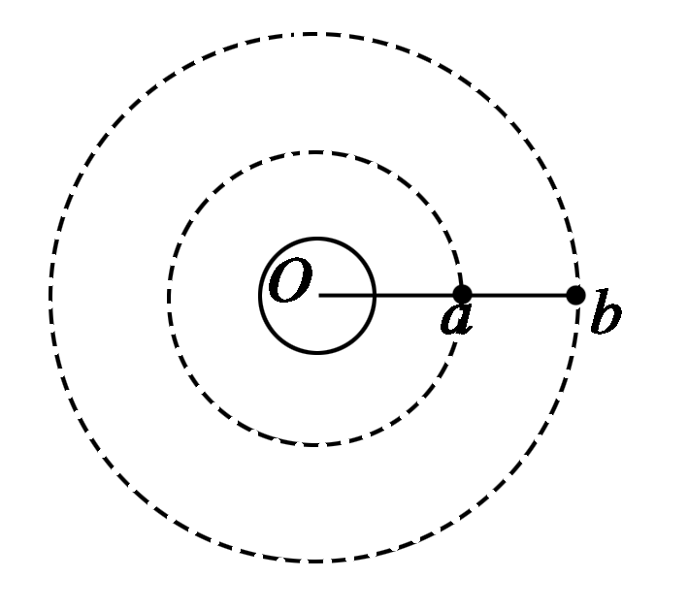　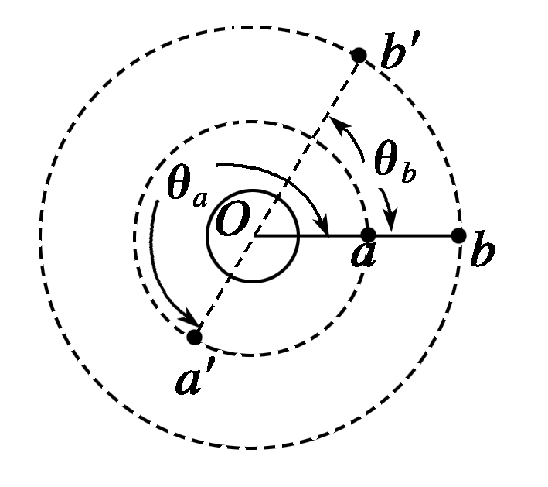

图1　　　 　　　　　图2

当它们转过的角度之差Δ*θ*＝2π，即满足*ωa*Δ*t*－*ωb*Δ*t*＝2π时，两卫星再次相距最近.

经过一定的时间，两星又会相距最远和最近.

1.两星相距最远的条件：*ωa*Δ*t*－*ωb*Δ*t*＝(2*n*＋1)π(*n*＝0,1,2，…)

2.两星相距最近的条件：*ωa*Δ*t*－*ωb*Δ*t*＝2*n*π(*n*＝1,2,3…)



左括对点例题右括　如图3是在同一平面不同轨道上同向运行的两颗人造地球卫星.设它们运行的周期分别是*T*1、*T*2(*T*1<*T*2)，且某时刻两卫星相距最近.问：

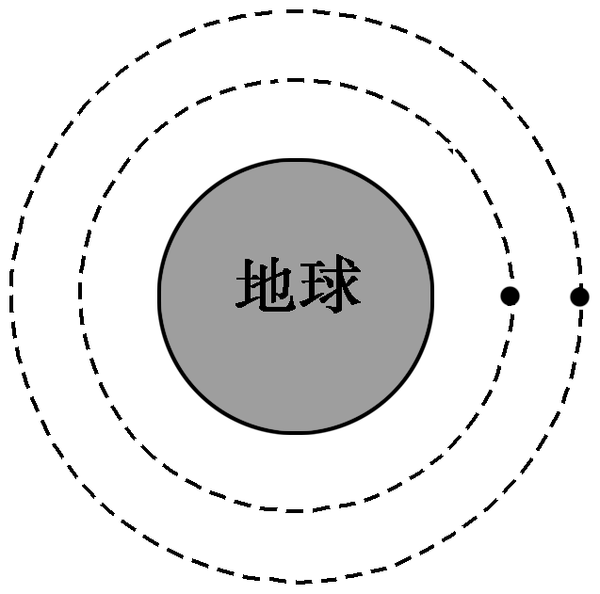

图3

(1)两卫星再次相距最近的时间是多少？

(2)两卫星相距最远的时间是多少？

解题指导　(1)依题意，*T*1<*T*2，周期大的轨道半径大，故在外层轨道的卫星运行一周所需的时间长.设经过Δ*t*两星再次相距最近.

则它们运行的角度之差Δ*θ*＝2π

即*t*－*t*＝2π

解得：*t*＝.

(2)两卫星相距最远时，

它们运行的角度之差Δ*θ*＝(2*k*＋1)π(*k*＝0,1,2，…)

即*t*－*t*＝(2*k*＋1)π(*k*＝0,1,2，…)

解得：*t*＝·(*k*＝0,1,2…)

答案　(1)

(2)(*k*＝0,1,2，…)



如图4所示，两颗卫星在同一轨道平面内绕地球做匀速圆周运动，地球半径为*R*，*a*卫星离地面的高度为*R*，*b*卫星离地面的高度为3*R*，则*a*、*b*两卫星周期之比多大？若某时刻两卫星正好同时通过地面上同一点的正上方，*a*卫星至少经过多少个周期两卫星相距最远？

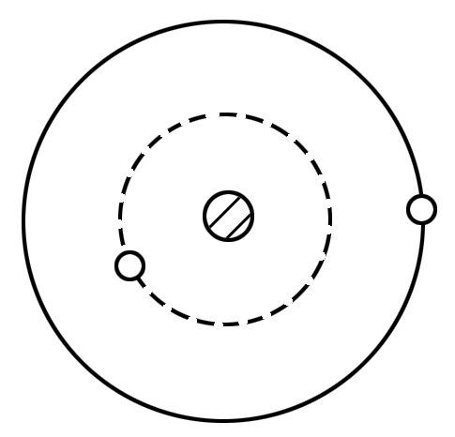

图4

答案　1∶2　或

解析　(1)由题意知两卫星的轨道分别为*Ra*＝2*R*，

*Rb*＝4*R*

由开普勒行星运动规律＝*k*，*k*相同，

则得＝

所以*Ta*∶*Tb*＝*Ra*∶*Rb*＝1∶2

(2)设经过*t*时间二者第一次相距最远，

若两卫星同向运行，

此时*a*比*b*多转π角度，

则·*t*－·*t*＝π

这段时间*a*经过的周期数为*n*＝

解得，*n*＝

若卫星反向运转，

则·*t*′＋·*t*′＝π

这段时间*a*经过的周期数为*n*′＝

解得：*n*′＝